Программа развития «Весёлая семейка»
помогает
детям войти в мир доброжела-
тельности, получить основные
понятия духовно-нравственных ценностей.
Здесь и патриотическое, и духовно-
нравственное воспитание
является и самостоятельной
целью, и средством
развития эмоционально-
ценностного, духовно-
богатого, социально-
активного человека

По интересующей Вас информации обращаться:
МКОУ «Одоевская СОШ им. В.Д. Успенского»
Структурное подразделение детский сад «Берёзка»
Воспитатель
Макаричева Светлана Алесандровна
Адрес:
Тульская область, п.Одоев, ул.50 лет октября, д.80 А.
Тел.:
4-21-51
Сайт детского сада:
Berezka-odoew.ukos.ru

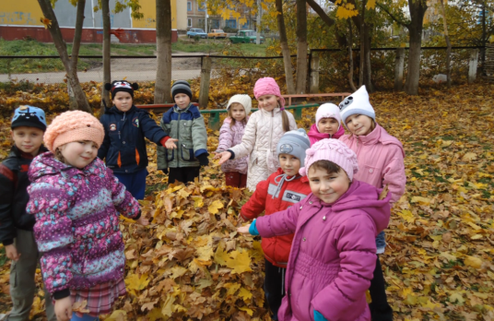

Цель программы.
1. Сохранение духовно-нравственного здоровья детей. Приобщение их к нравственным и духовным ценностям народной культуры.
2. Изучение истории, культуры, природно-экологического своеобразия России.
3. Стремление возродить традиции семейного воспитания.

Задачи программы.
- Воспитывать уважение к нравственным нормам. Учить различать добро и зло, любить добро, быть в состоянии творить добро. Пресекать (в разных формах) безнравственные проявления в стремлениях и действиях ребенка.
- Формировать чувство любви к Родине на основе изучения национальных культурных традиций.
- Развивать способность воспринимать и анализировать литературные произведения, учить выражать чувства, обогащать словарный запас.
- Ориентировать семью на духовно-нравственное воспитание детей (ознакомление родителей с основами православной педагогики и психологии, формирование представлений о формах традиционного семейного уклада).

Структура программы
«Весёлая семейка»
Предлагаемый нами курс включает занятия следующих циклов: «Мир вокруг нас»; «Дерево добра»; «Край, в котором ты живешь»; «История в архитектурных памятниках»; «О чем поет колокол?»; «Православная Россия в лицах»; «Православная культура»; «Хозяева и хозяюшки».
«Мир вокруг нас»
Занятия данного блока открывают детям путь к нравственно-религиозной стороне познания окружающего мира, обращают их внимание на его богатство, красоту и разнообразие, учат видеть отличие мира, созданного руками человека, от мира природы (нерукотворного); понимать необходимость бережного отношения ко всему живому, к природным богатствам, как единственную возможность их сохранения, способствуют развитию творческой личности ребенка.
«Дерево добра»
Занятия данного цикла на основе литературных произведений (сказки, рассказы, стихотворения) учат детей различать добро и зло, дают представления о нравственной свободе человека, помогают увидеть красоту нравственных поступков.
«Край, в котором ты живешь», «История в архитектурных памятниках»,
«О чем поет колокол?», «Православная Россия в лицах»
Занятия данных циклов знакомят детей с родным городом (история, памятники архитектуры, природно-географические особенности, историческое значение города в жизни России, святыни и памятные места родного края), с историей Российского государства, государственной символикой, жизнью русских героев, великих полководцев, святых подвижников, досточтимых людей земли русской.
«Православная культура»
Занятия данного цикла знакомят детей с историей православных праздников, традициями отечественной культуры, с тем, как встречают православные праздники в России, помогают в подготовке и проведении (с участием детей и родителей) календарных праздников, раскрывают их жизненный смысл.
«Хозяева и хозяюшки»
На занятиях данного блока дети знакомятся с духовно-нравственными традициями и укладом жизни в православной семье, осмысленным и целесообразным устройством предметной среды русского дома, особенностями мужских и женских домашних трудов, традиционной подготовкой и проведением праздничных дней, узнают об особенностях разных материалов и правилах пользования простыми инструментами при изготовлении поделок.
